

课 程 实 验 报 告

课程名称： 计算机系统基础实验
实验名称： ELF文件与程序链接

院 系 ： 计算机科学与技术
专业班级 ： 计算机本硕博2301班
学 号 ： U202315763
姓 名 ： 王家乐
指导教师 ： 李海波

2024 年 10 月 25 日

一、实验目的与要求
通过修改给定的可重定位的目标文件（链接炸弹），加深对可重定位目标文件格式、目标文件的生成、以及链接的理论知识的理解。
实验环境：Ubuntu。
工具：GCC、GDB、readelf、hexdump、hexedit、od等。
二、实验内容

在二进制层面，逐步修改构成目标程序“linkbomb”的多个二进制模块（“.o文件”），然后链接生成可执行程序，要求可执行程序运行能得到指定的效果。修改目标包括可重定位目标文件中的数据、机器指令、重定位记录等。
第1关 静态数据与ELF数据节
修改二进制可重定位目标文件 phase1.o 的数据节中的内容（不允许修改其他节），使其与main.o链接后，生成的执行程序，可以输出自己的学号。
第2关 简单的机器指令修改
修改二进制可重定位目标文件 phase2.o 的代码节中的内容（不允许修改其他节），使其与main.o链接后，生成的执行程序。在phase_2.c 中，有一个静态函数 static void myfunc( ) ，要求在 do_phase 函数中调用myfunc( )，显示信息myfunc is called. Good!。
第3关 有参数的函数调用的机器指令修改
修改二进制可重定位目标文件 phase3.o 的代码节中的内容（不允许修改其他节），使其与main.o链接后，生成的执行程序。在phase_3.c 中，有一个静态函数 static void myfunc(int offset) ，要求在 do_phase函数中调用myfunc(pos )，将do_phase的参数pos直接传递myfunc，显示相应的信息。
第4关 有局部变量的机器指令修改
修改二进制可重定位目标文件 phase4.o 的代码节中的内容（不允许修改其他节），使其与main.o链接后，生成的执行程序。在phase_4.c 中，有一个静态函数 static void myfunc(char *s) ，要求在 do_phase 函数中调用myfunc(s )，显示出自己的学号。
第5关 重定位表的修改
修改二进制可重定位目标文件 phase5.o 的重定位节中的内容（不允许修改代码节和数据节），使其与main.o链接后，生成的执行程序运行时，显示Class Name : Computer Foundation. Teacher Name : Xu Xiangyang。
第6关 强弱符号
不准修改 main.c 和phase6.o，通过增补一个文件，使得程序链接后，能够输出自己的学号。 #gcc -no-pie -o linkbomb6 main.o phase6.o phase6_patch.o
第7关 只读数据节的修改
修改 phase7.o 中只读数据节（不准修改代码节），使其与main.o链接后，能够输出自己的学号。

三、实验记录及问题回答
（1）实验结果及操作过程记录
1.静态数据与ELF数据节
数据节在节头表中的第三号，偏移量为0x80,大小为0x28
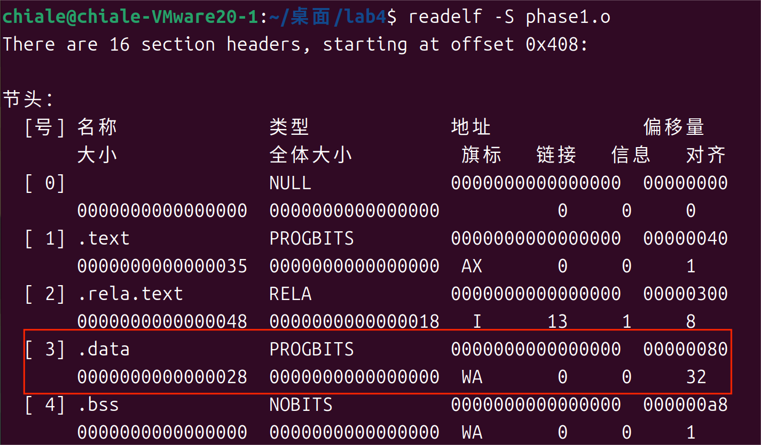
Buf数组在数据节，大小为40个字节
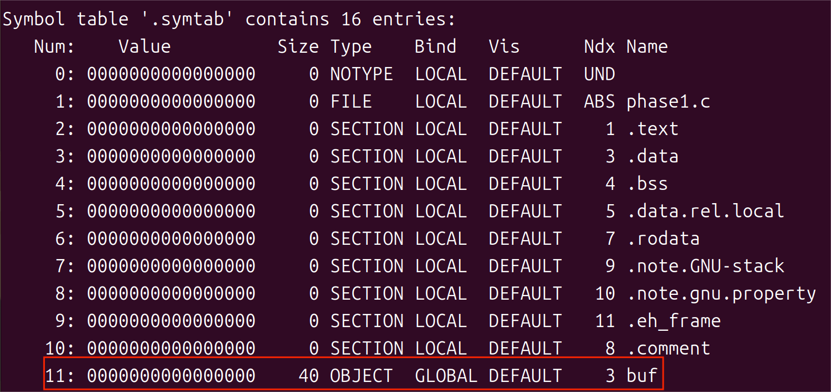
原phase1.o文件中偏移量为80处
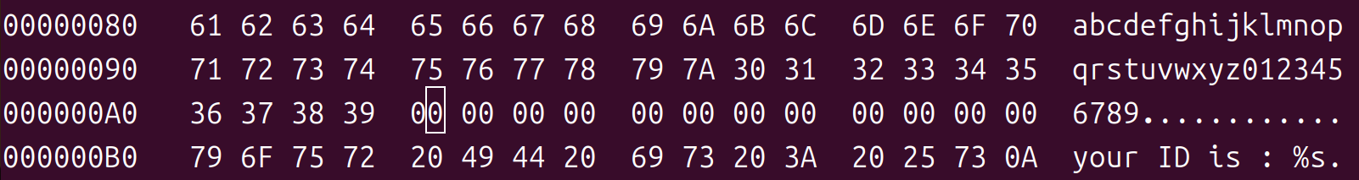
链接并运行，可发现从偏移量88处开始输出
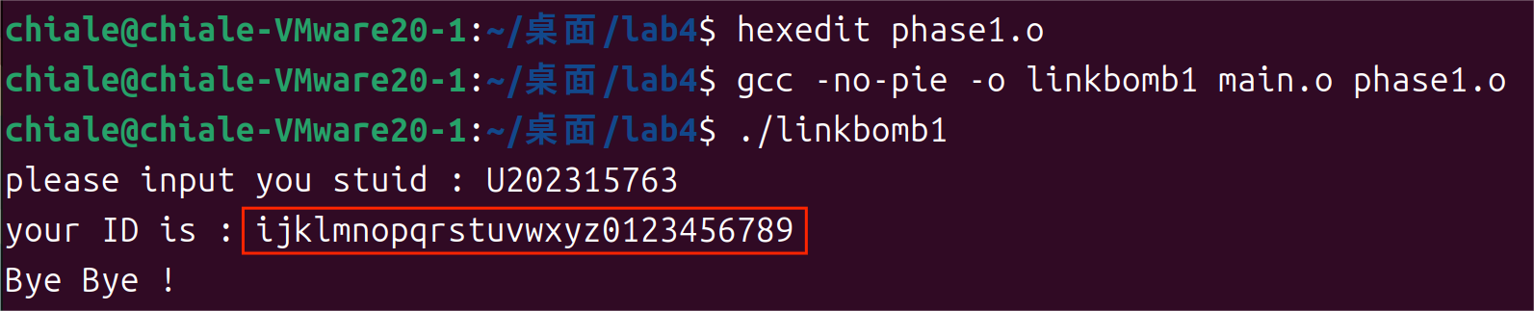
phase1.0文件中可修改为
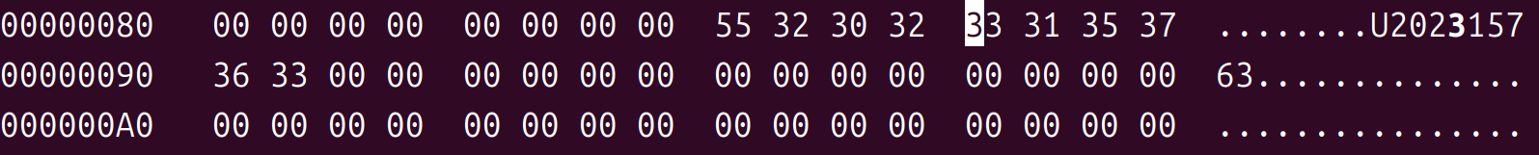
链接并运行，正确输出学号
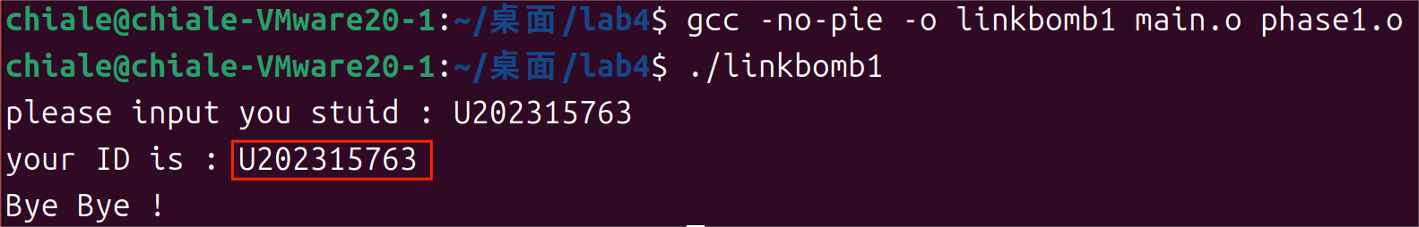

2.简单的机器指令修改
代码节在节头表中的第一号，偏移量为0x40，大小为0x37
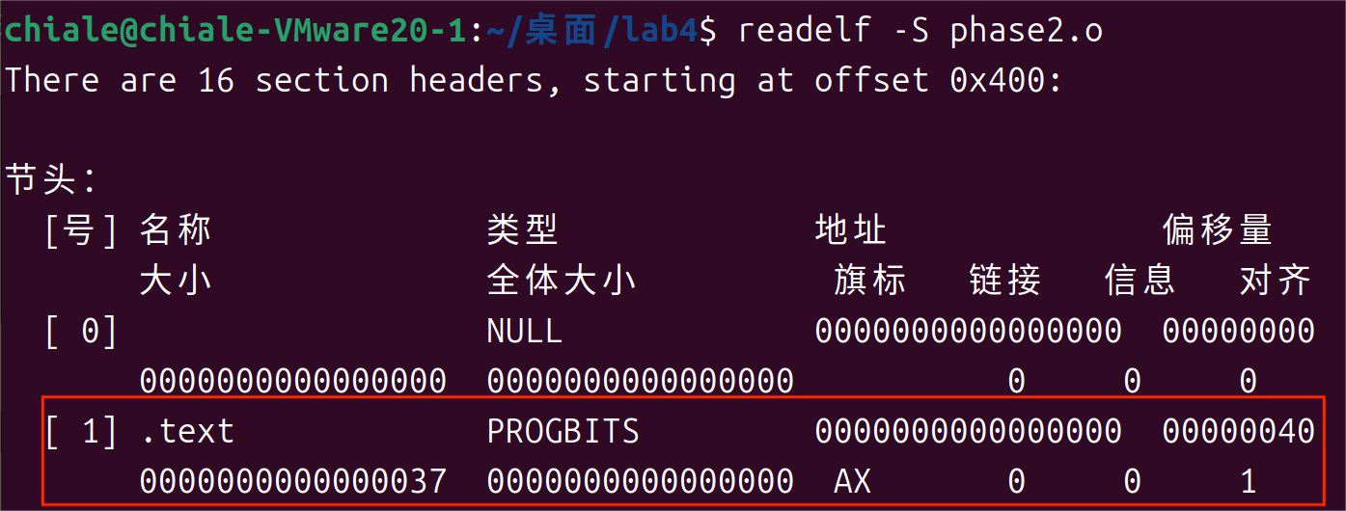
myfunc函数23个字节，偏移量为0；do_phase函数32个字节，偏移量为0x17
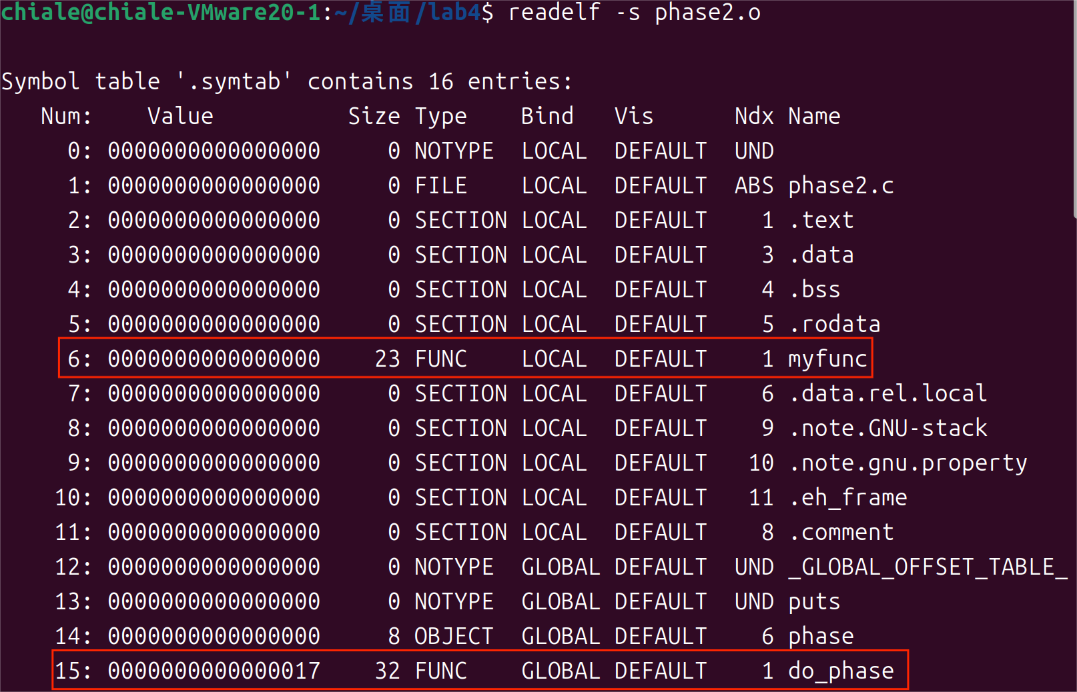
因此两函数在phase2.o文件中的位置如下图
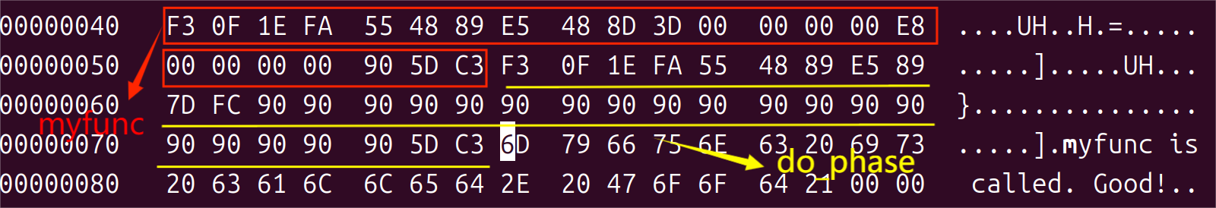
使用objdump -d phase2.o指令反汇编
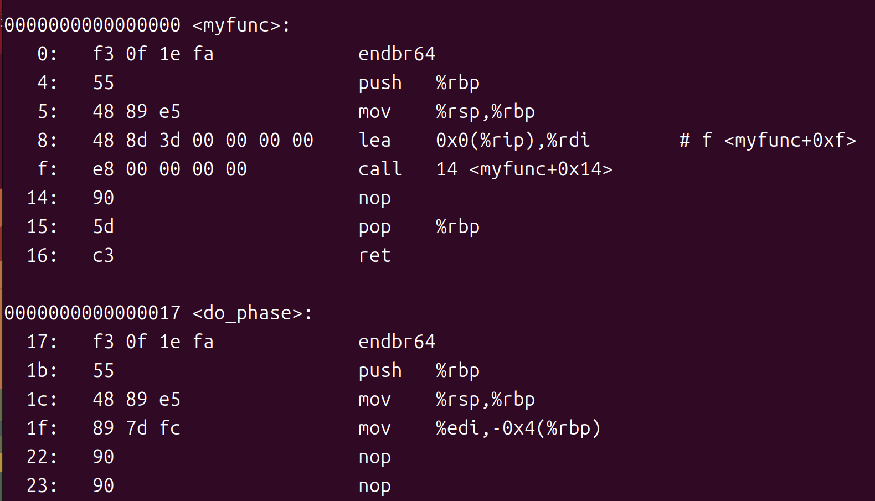
要让do_phase调用myfunc，我们需要在do_phase函数内部插入一个call指令，假
设我们要在地址0x22处插入call，那么call的目标是0x0，而call使用的是相对
地址,call下一条指令的地址是0x27(call指令为5个字节)，跳转的相对偏移量是：
0x0 - 0x27 = -0x27，转换为十六进制：0xffffffd9,因为是小端序存储，且call指
令的机器码为e8，所以添加的指令为e8 d9 ff ff ff
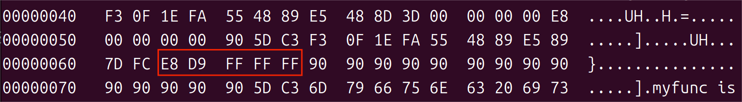
链接并运行，正确调用myfunc函数
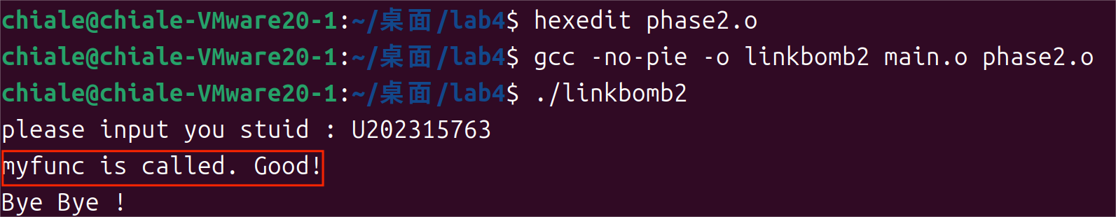

3.有参数的函数调用的机器指令修改
代码节在节头表中的第一号，偏移量为0x40，大小为0x4b
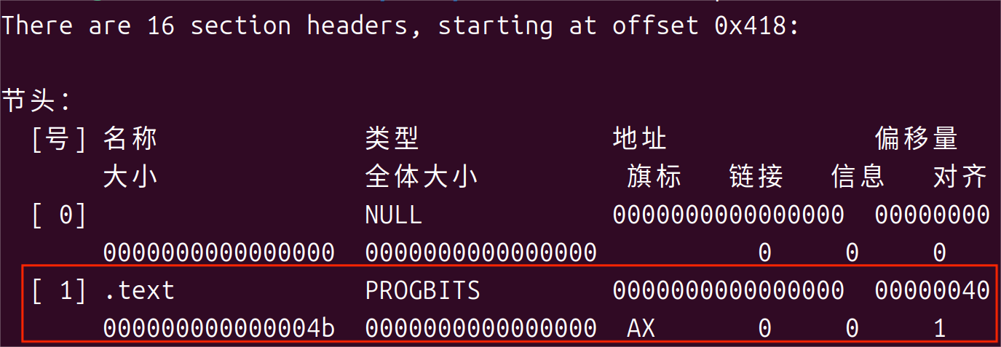
myfunc函数40个字节，偏移量为0；do_phase函数35个字节，偏移量为0x28
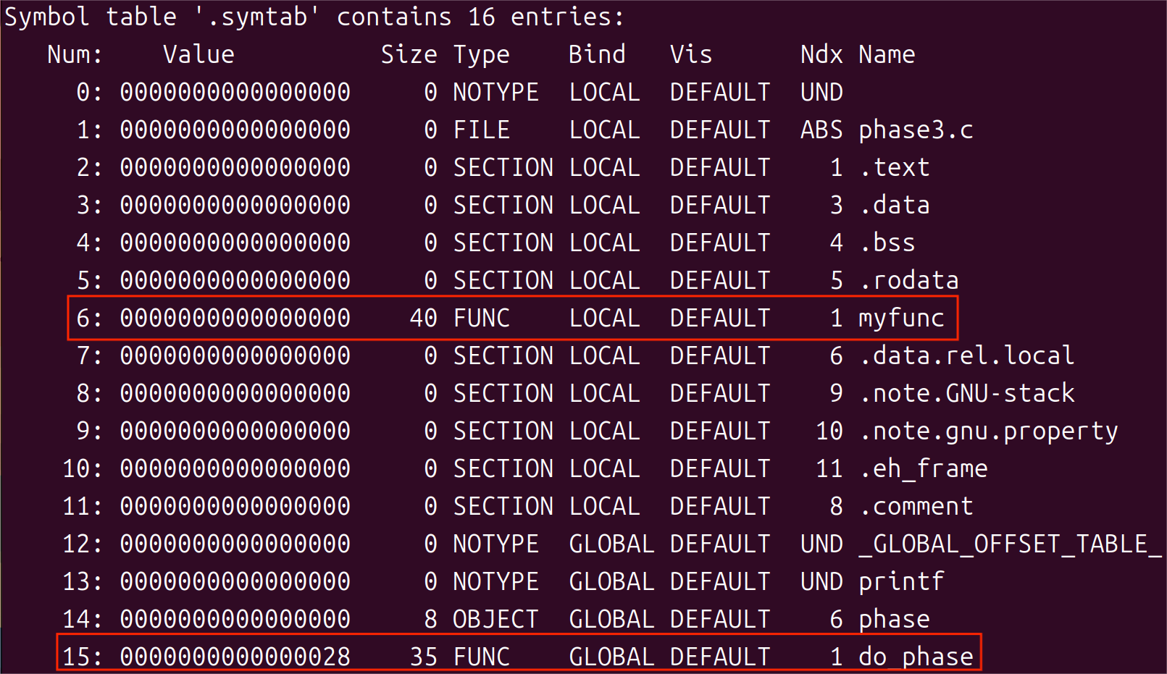
因此两函数在phase2.o文件中的位置如下图
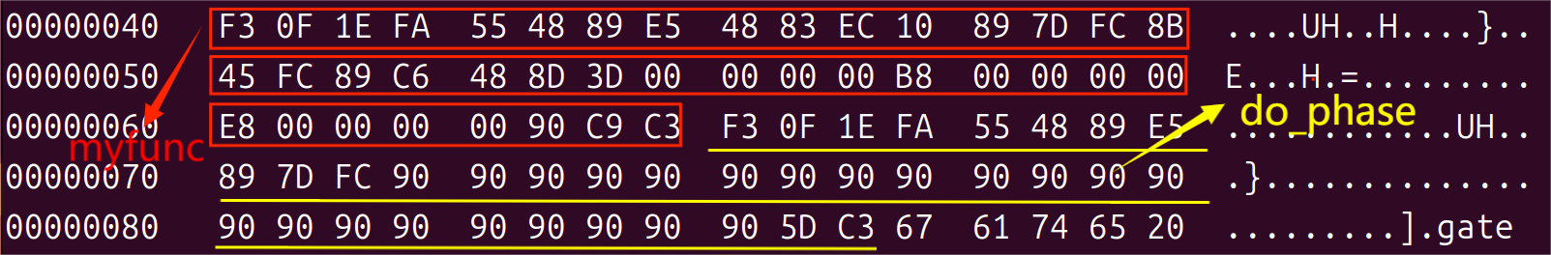
使用objdump -d phase3.o指令反汇编，myfunc的参数由%edi传递
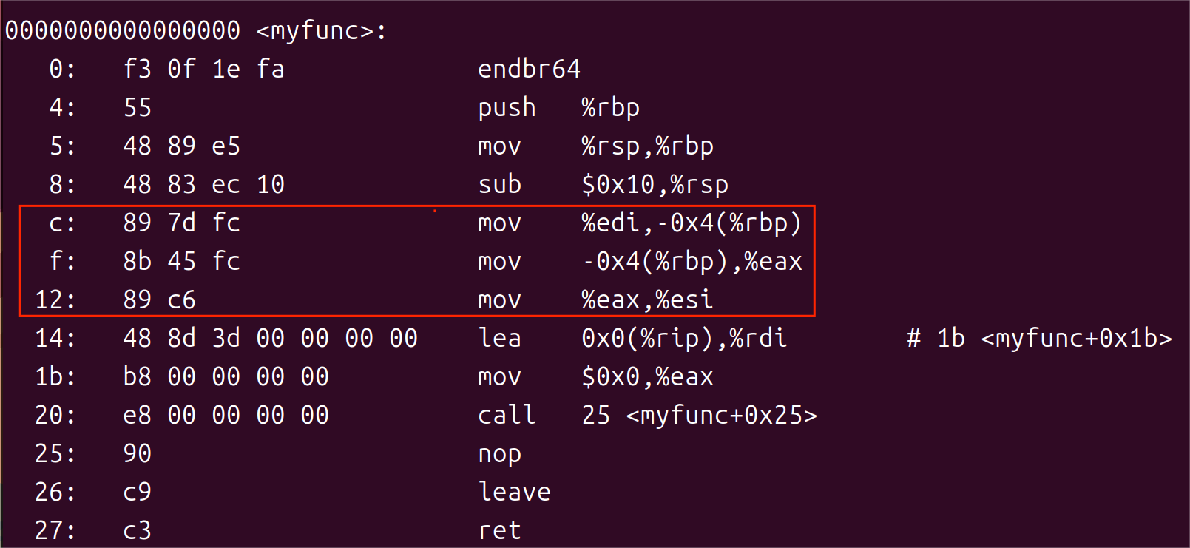
我们需要在do_phase函数中将参数传到%edi并调用myfun函数
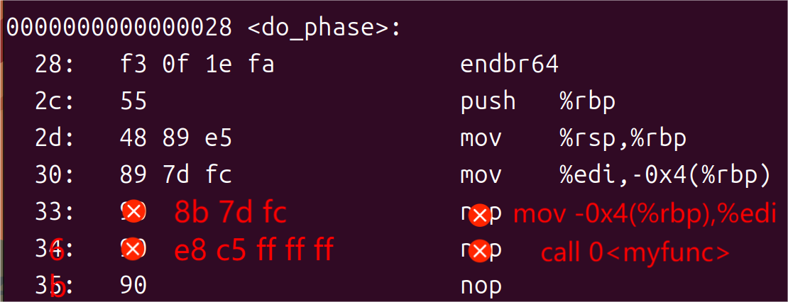
将相应机器码添加到phase3.o文件
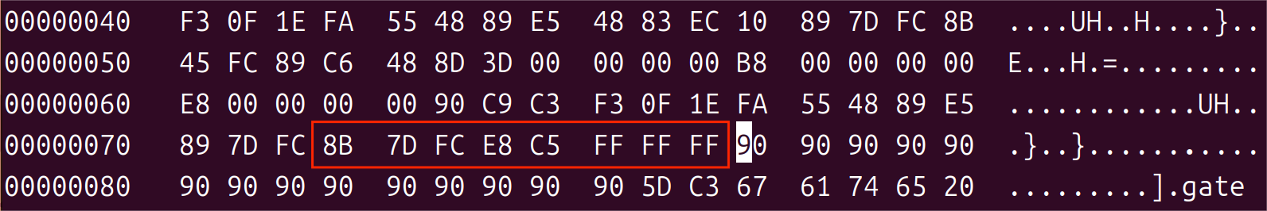
链接并运行，正确调用myfunc函数并输出学号尾号+5
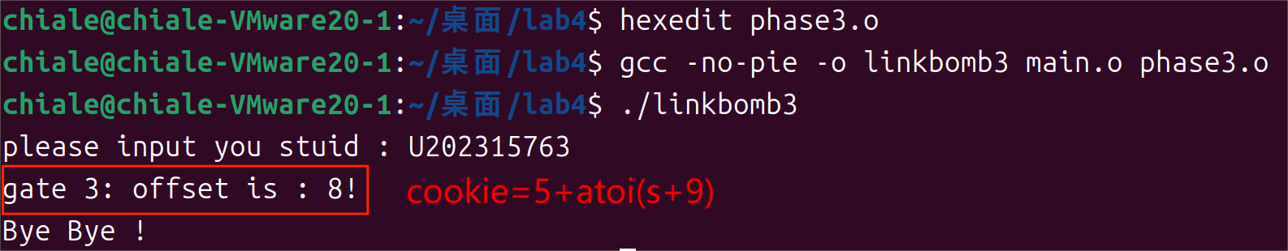

4.有局部变量的机器指令修改
代码节在节头表中的第一号，偏移量为0x40，大小为0x8b
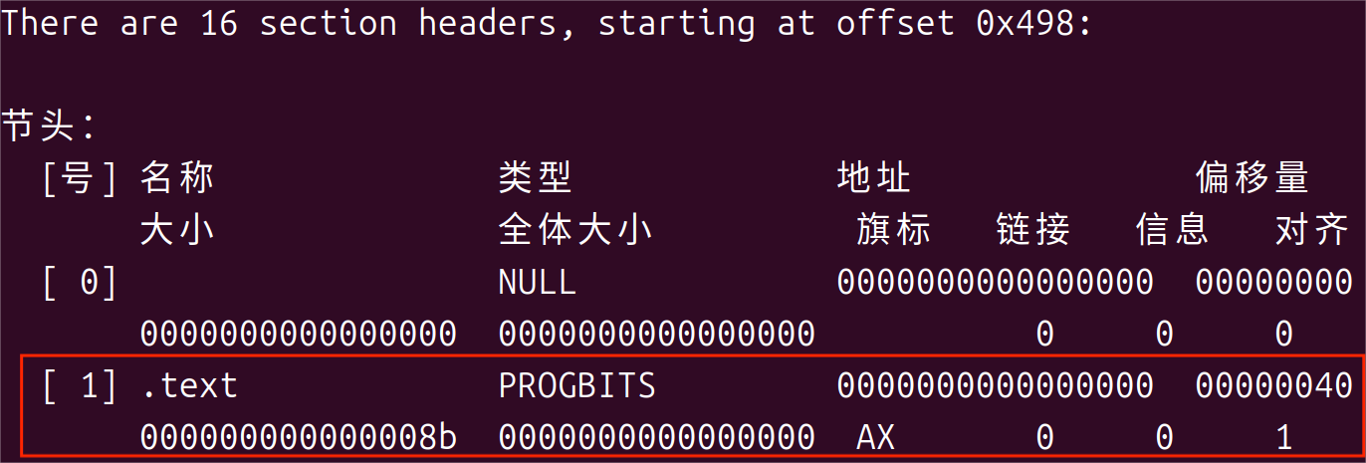
myfunc函数43个字节，偏移量为0；do_phase函数96个字节，偏移量为0x2b

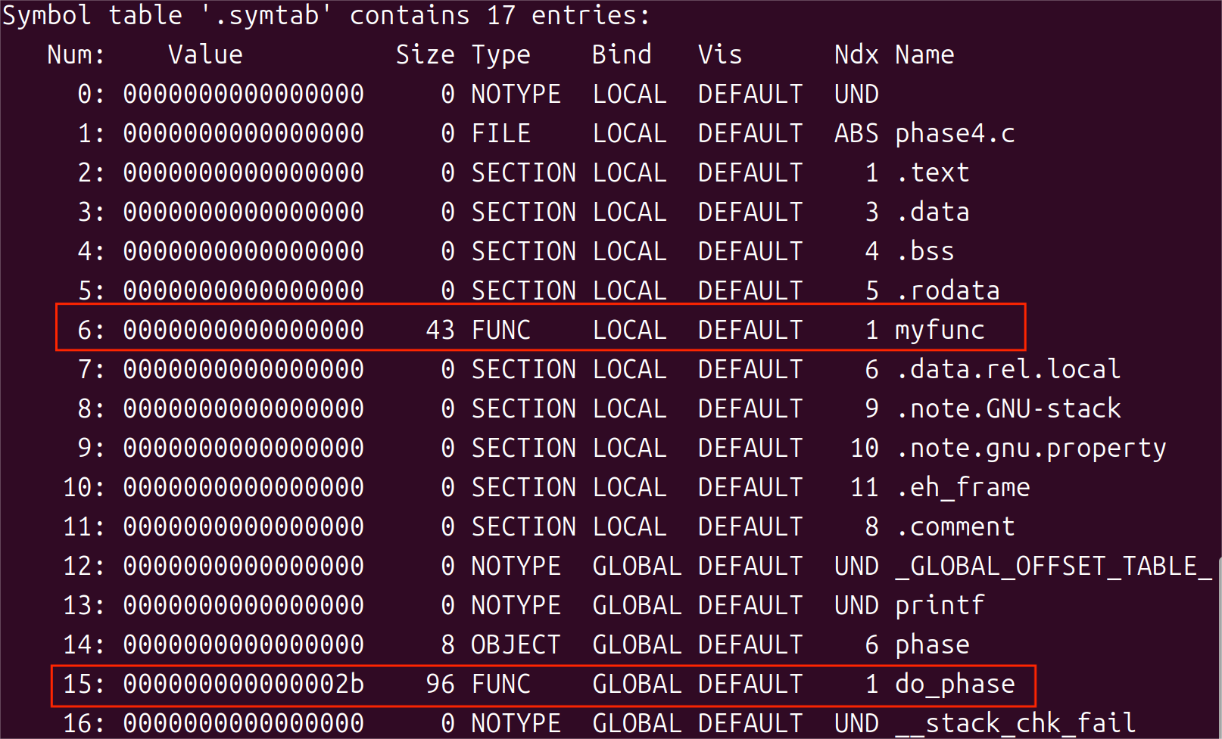
因此两函数在phase2.o文件中的位置如下图
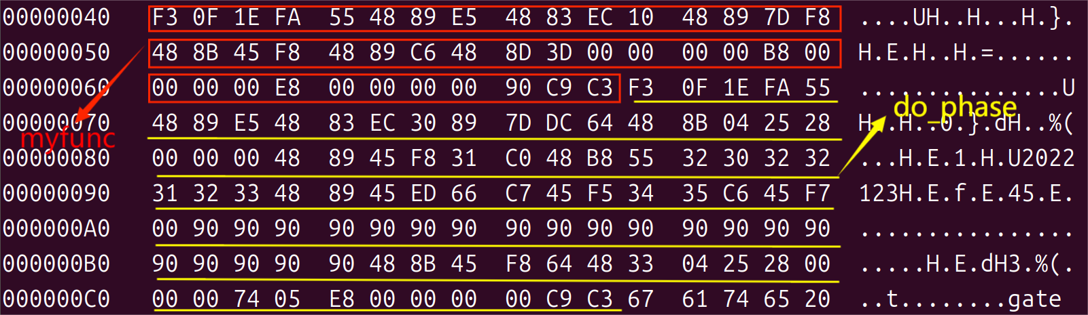
使用objdump -d phase4.o指令反汇编，学号字符串的地址由%rdi传递
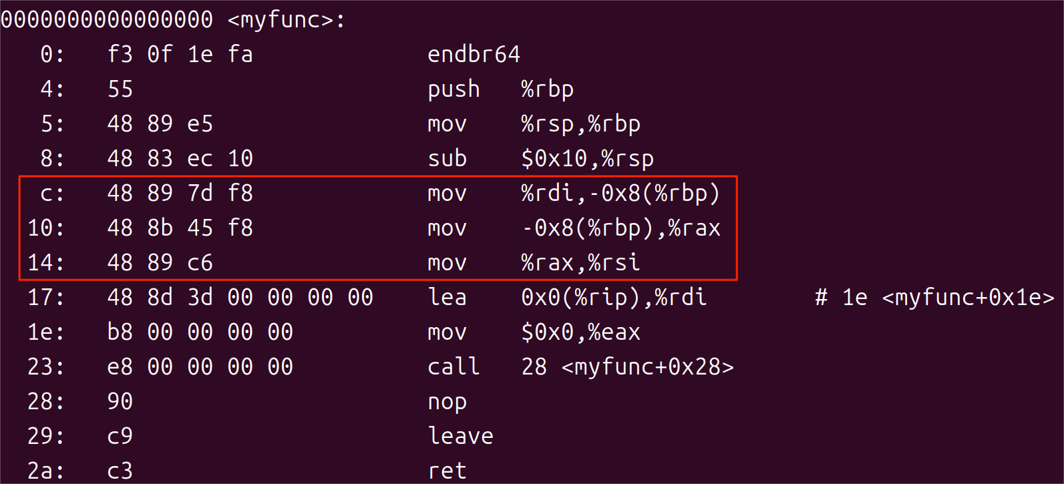
因此需要在do_phase函数中修改字符串为自己的学号，并将字符串首地址放到%rdi，
再调用myfunc函数
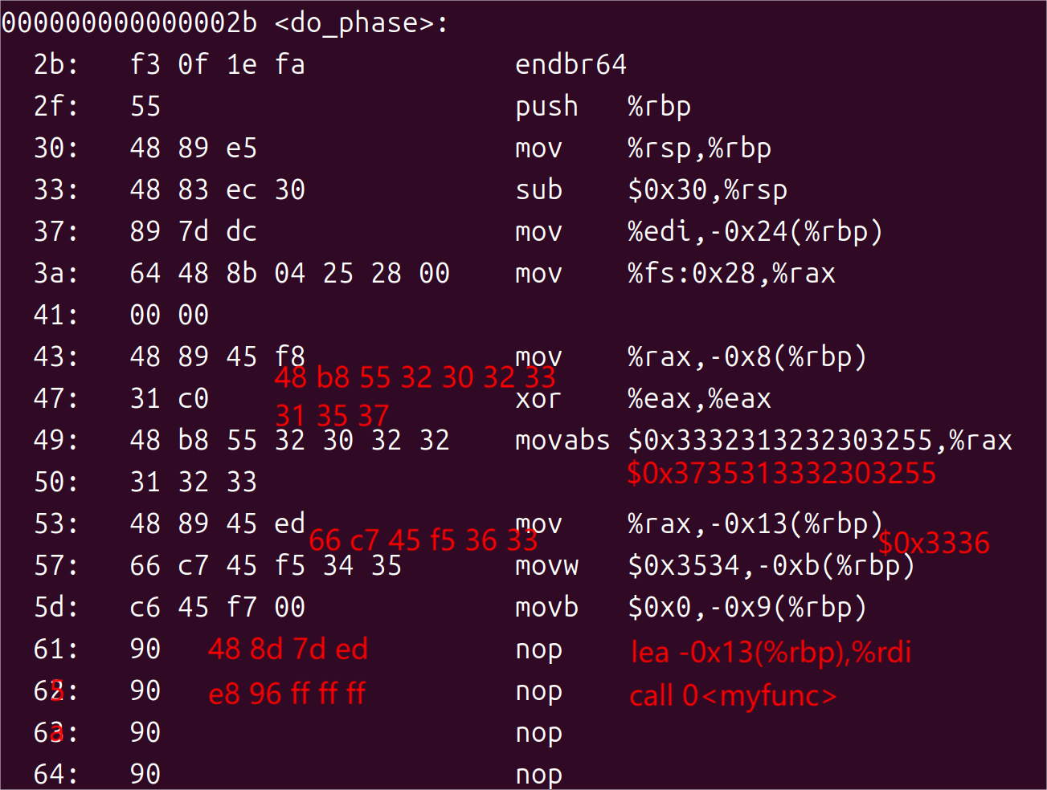
修改phase4.o中相应的机器码
链接并运行，正确调用myfunc函数并输出学号
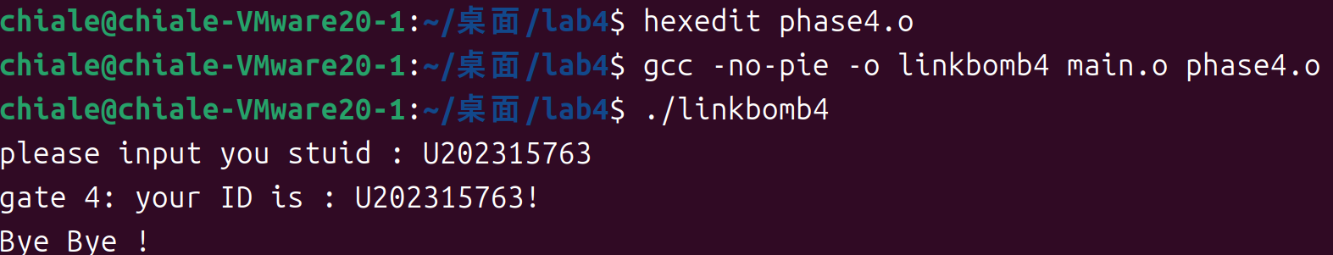

5.重定位表的修改
查看重定位节的信息
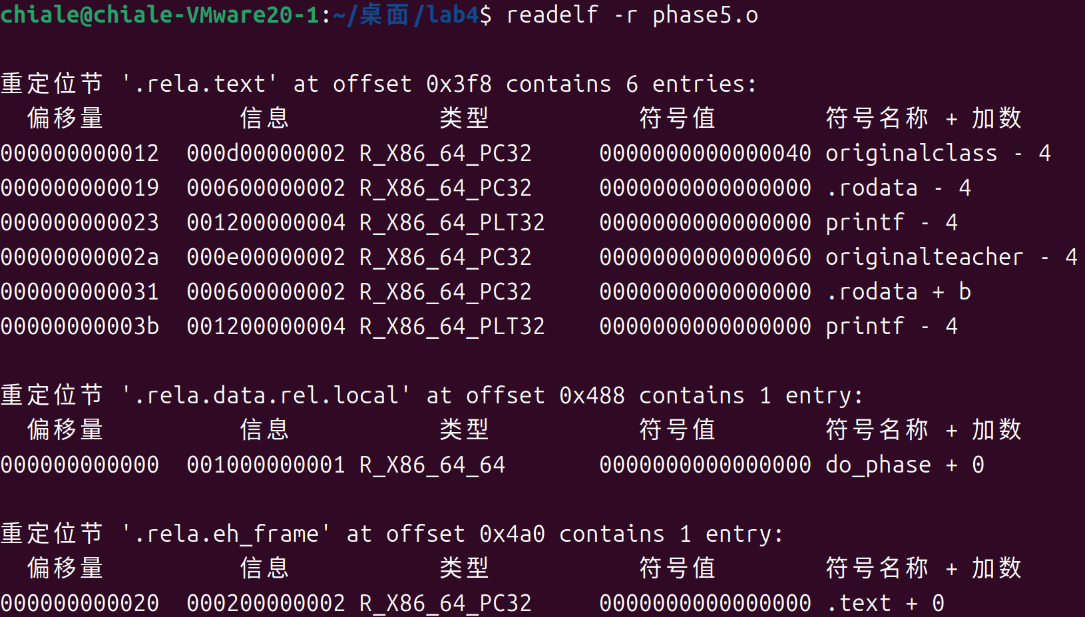
使用objdump -r -d phase5.o指令显示带重定位信息的反汇编
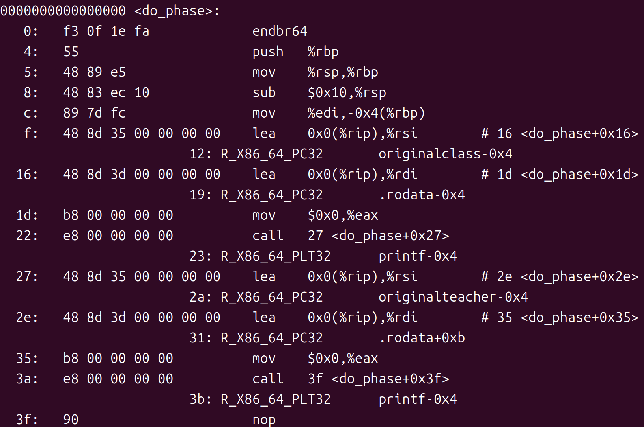

（2）述修改各个文件的基本思想

四、体会

